Техническое задание для компании ИП ***

# Описание бизнеса

Продажа товаров на площадке WB. Метод поставки FBS. Данные по остаткам не ведут, весь товар находится на складе WB.

Основная номенклатура пуховые платки под разными брендами и перчатки из кожи.

# Структура компании

В компании есть 2 менеджера по продажам, закупщик и кладовщик-маркетолог.

Отчетом будет пользоваться собственник и закупщики.

# Источники данных

Wildberries API (БД):

* Поставки
* Продажи
* Отчёт о продажах по реализации
* Склад
* Заказы

Google Docs (таблицы):

* Таблица себестоимости
* Справочник номенклатуры (артикулов)
* Тарифы доставки

# Описание бизнес-процесса

Регулярно поставляют товар на WB склады.

# Боли

Не понимают сколько стоят их продажи. Хотят увидеть реальные затраты на продажу – логистику, комиссию, налоги.

Сложно оценить какой товар не покупают или перестают покупать. Просят вывести Топы лидеров падения и роста по номенклатуре.

Собственник также не понимает какие склады должны быть в приоритете – хочет увидеть статистику продаж по городам.

# Ожидания и цели клиента

Получить инструмент для первоначальной оценки бизнеса и рентабельности продаж.

# Поставленные задачи и приоритеты

1. Создать автоматизированный и наглядный отчет по блоку финансы в Power BI на основе данных из личного кабинета продавца Wildberries
2. Упростить отслеживание основных показатели деятельности бизнеса

# Схема процесса

При поставке товара на склад WB на него может начисляться стоимость хранения.

При продаже товара на площадке за логистику взимается комиссия и комиссия за услуги площадки.

При возврате товара от клиента также начисляется сумма логистики.

# Метрики для визуализации

| ФИНАНСЫ  **Владелец отчета:** Генеральный директор | Периодичность | Источник |
| --- | --- | --- |
| * Карточки   + Выручка WB   + Заказов, шт.   + Комиссия WB   + Комиссия WB (% от продаж)   + Логистика   + Валовая прибыль   + Рентабельность * Динамика   + ROI   + Выручка * Топы   + Лидеры роста   + Лидеры падения   + Продажи по областям   + Лидеры возвратов   **Временной срез:** пользовательский | Ежемесячно | Отчёты WB (выгрузка по API)  Google Docs (таблицы) |

**NB:** Описание расчёта метрик находится в файле «Техническое задание кандидата ТА.xlsx»

# Mockup дашборда

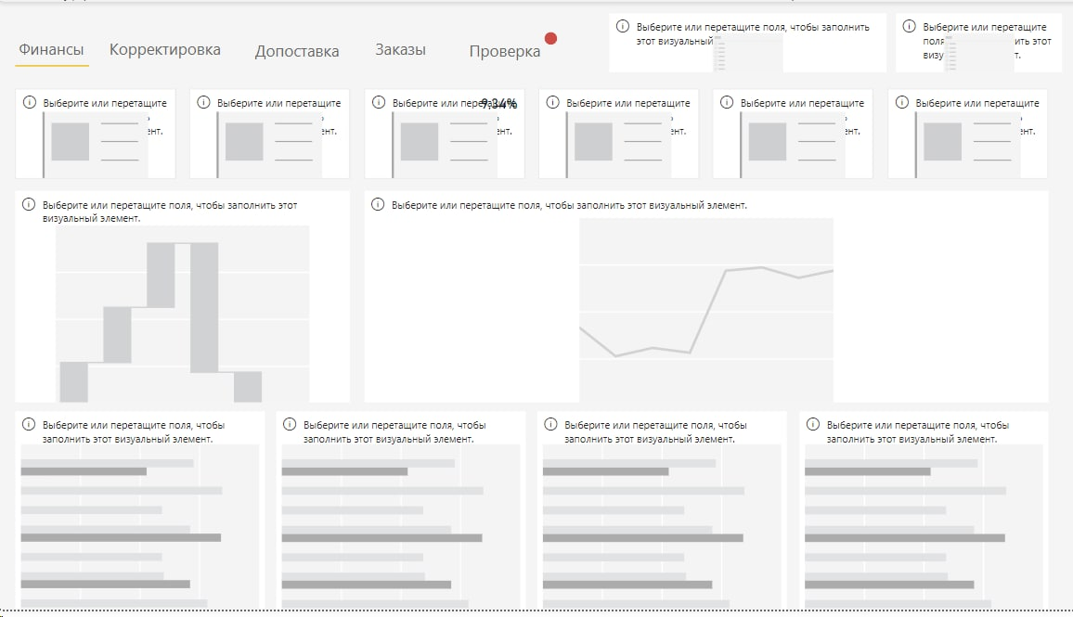

# Этапы работ

1. Подключение к БД (состоит из отчётов, выгруженных по Wildberries API) - база Postgres
2. Анализ структуры данных БД
3. Построение модели данных
4. Тестирование модели данных
5. Составление расчетных мер по показателям
6. Проверка данных расчетных мер по показателям
7. Подключение к Google Docs (таблицы):

* Таблица себестоимости
* Справочник номенклатуры (артикулов)
* Тарифы доставки

1. Настройка модели данных для визуализации
2. Визуализация данных в отчетах Power BI в виде таблиц
3. Визуализация данных в отчетах Power BI в виде графиков
4. Демонстрация готовых отчетов
5. Внесение правок
6. Демонстрация готовых отчетов, подтверждение выполненных работ
7. Подписание акта выполненных работ
8. Техническая поддержка реализованных отчетов в системе Power BI
9. При выполнении работ по визуализации отчетов в Power BI клиент может вносить правки по количеству расчетных показателей в размере 20% от общего числа расчетных показателей
10. Изменение формулы расчета каждого показателя возможно 1 раз после утверждения формулы

**Срок реализации задачи:**

Данный отчет предназначен для руководителя бизнеса

Результат: отчет в Power BI на основе отчетов WB и Google-таблиц.